PARTICOLARE COSTRUTTIVO DEL MURO DI SEPARAZIONE TRA LOTTO E STRADA

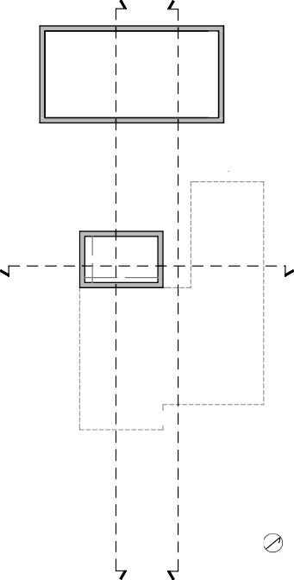

Cisterna

11.13 m²

4,200

N

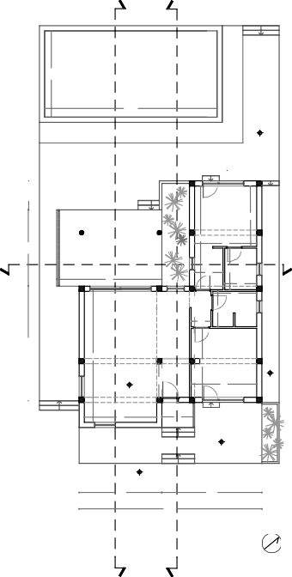

Piscina

50 m²

10,000

+0.50

Camera matrimoniale

16.67 m²

Veranda

26.55 m²

3,600

1,650

6,100

Bgno

4.44 m²

1,850

2,550

Disimpegno

4.23 m²

Bagno

5.15 m²

1,150

Cucina - Living

39,33 m²

Ingresso

4.02 m²

Camera matrimoniale

15.14 m²

+0.20

+1.00

3,800

4,200

1,825

+0.50

0.00

4,800

5,800

10,600

N

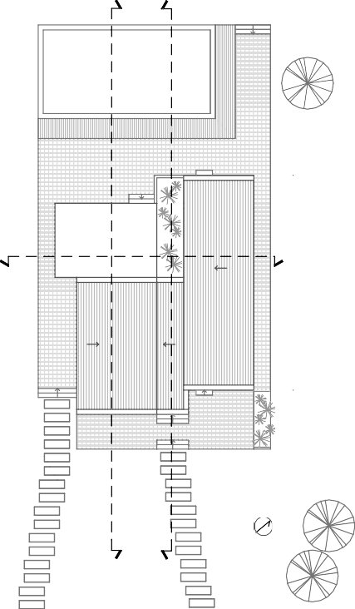

N

C

C

C

D

D

D

SCALA 1.20

5,000

2,500

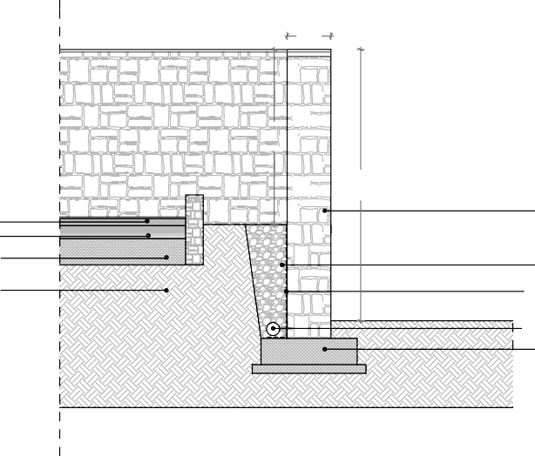

3,500

1,675

6,000

CONGLOMERATO BITUMINOSO

BASE FONDAZIONE STRADALE

RECINZIONE LOTTO PRIVATO IN MURATURA CON PIETRA A FACCIA VISTA

B

B'

B

B'

B

B'

10,000

15,502

2,650

4,425

2,050

2,400

12,850

12,850

DRENAGGIO



6,650

7,600

1,950

4,000

TERRENO IMPERMEABILIZZAZIONE



1,450

TUBO IN PVC (15 cm diametro)

FONDAZIONE IN CLS

C'

C'

C'

D'

D'

D'

10,600

PIANTA QUOTA -1.20 PIANTA PIANO TERRA ( +1.00) PIANTA DELLE COPERTURE

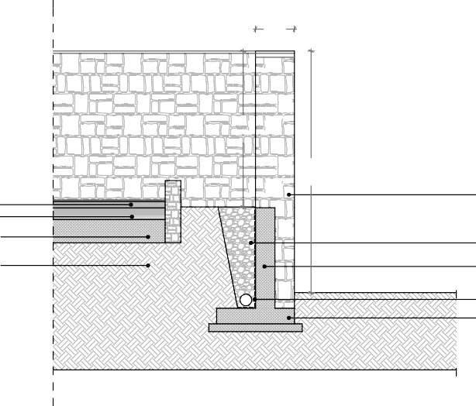

2,500

CONGLOMERATO BITUMINOSO

BASE

2.70

2.70

2.70

2.70

2.70

RECINZIONE LOTTO PRIVATO IN MURATURA CON PIETRA A FACCIA VISTA

10,000

15,502

Inclinazione falda < 30% Inclinazione falda < 30%

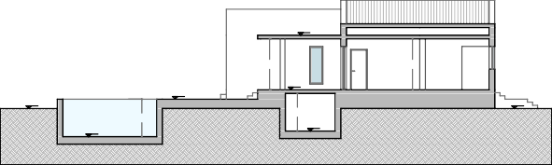

+3.90

+1.00

+0.50

0.00

0.00

-1.20

-1.50

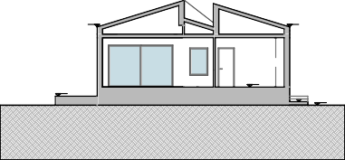

+4.30

+4.30

+1.00

+0.50

+0.20

0.00

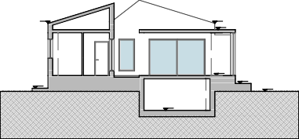

+4.30

+4.30

+3.90

+1.00

+0.50

+0.20

0.00

-1.20

FONDAZIONE STRADALE

TERRENO

DRENAGGIO IMPERMEABILIZZAZIONE

2.00

2.00

TUBO IN PVC (15 cm diametro)

2.00

MURO DI CONTENIMENTO in CLS

SEZIONE A-A'

SEZIONE B-B'

SEZIONE C-C'

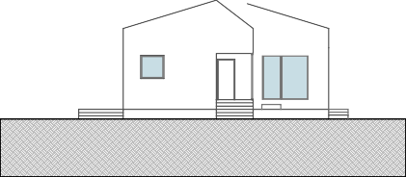 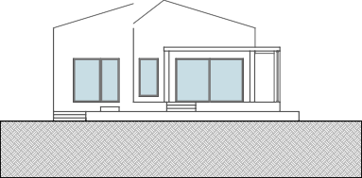 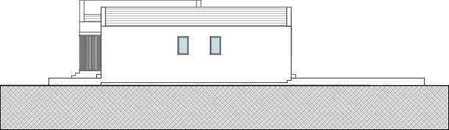

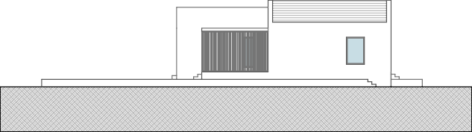

PROSPETTO SUD EST PROSPETTO NORD OVEST PROSPETTO SUD OVEST PROSPETTO NORD EST